E-Post アプライアンスマシン
バックアップツールTB SafeBox

ユーザーズマニュアル

Rev.0.1


株式会社イー・ポスト

1. TB SafeBox とは
TB SafeBox は、E-POST Mail Server に保存されているメールデータを、Windows パソコンに安全にバックアップしたり、必要なときに復元したりできるツールです。
次の特徴を持っています。
- 安全な通信方式でサーバーと接続
- Windows とサーバーの両方に保存可能
- 古いバックアップを自動で整理
- データが壊れていないか自動チェック
- 過去の任意の時点に戻せる

こんな時に便利です。
- メールサーバーのデータを定期的にバックアップしたい
- メールサーバー移行時のデータ移動
- メールデータ消失のリスクに備えたい
- 大量のメールボックスを一括で安全に保管したい
- メールシステム更新前にバックアップを取りたい

2. バックアップの流れ

1. Windows パソコンで TB SafeBox を起動

2. パスワードまたは鍵ファイルを使って安全な通信（SSH）でメールサーバーに接続

3. サーバーのメールデータを圧縮し、Windows とサーバーの両方に保存

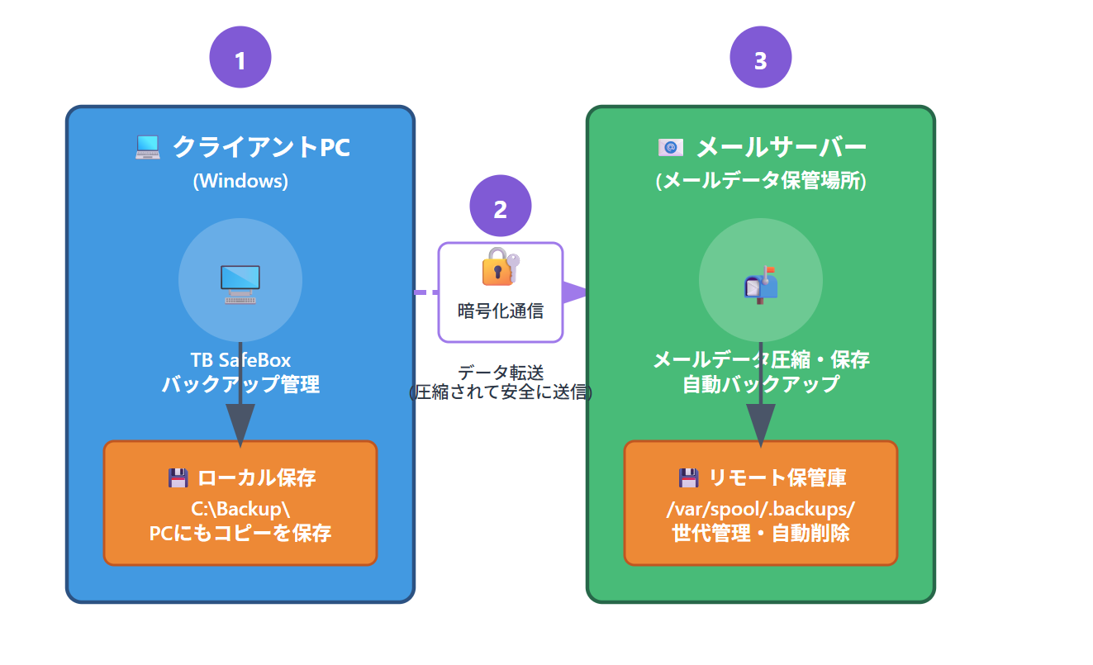

3. 画面構成

1. Execution（実行モード）

2. SSH Settings（接続設定）

3. 操作タブ（Backup / Restore）

4. Action Bar（実行ボタン）

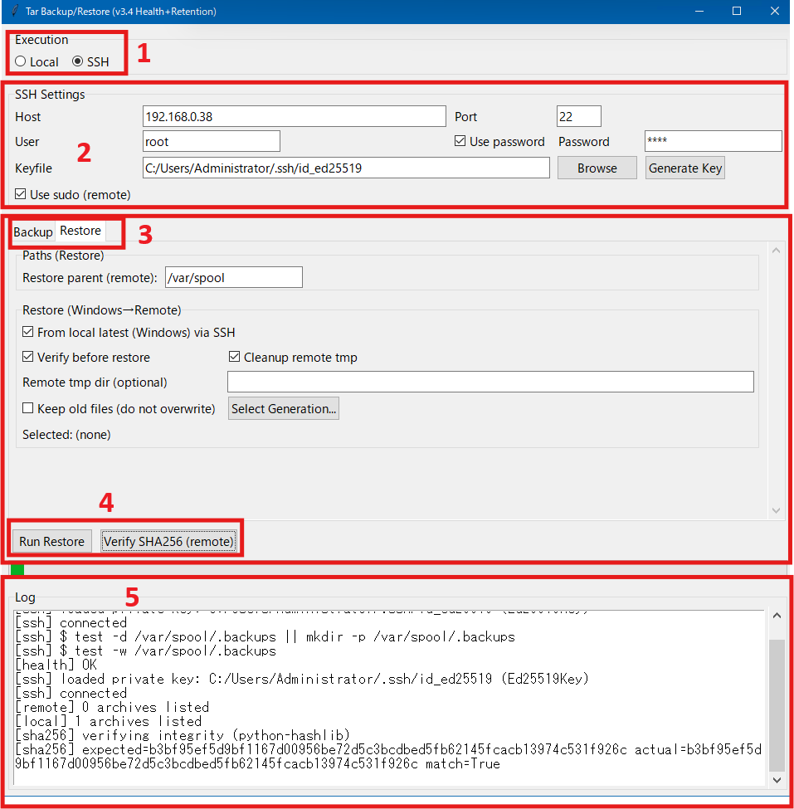
5. Log（ログ）

4. 基本的な使い方

4.1 サーバー接続の準備
- - Host / Port / User：サーバーの接続情報
- - Use password / Keyfile：認証方式
- - Generate Key：鍵ファイルを作成
- - Use sudo：通常オンのままで問題なし

4.2 バックアップの実行

1. Source dir：バックアップ元

2. Local save：Windows 側の保存先

3. Options：圧縮設定など

4. Retention：古いバックアップの自動整理

5. Run Backup をクリック

4.3 復元の実行

1. Restore parent：復元先

2. Select Generation：復元したい世代を選択

3. Restore Options：整合性確認や上書き設定

4. Run Restore をクリック

4.4 データの整合性チェック
Verify SHA256 を押すと、バックアップが壊れていないか確認できます。

5. 便利な機能
- - Health Check：保存先の状態確認
- - 自動設定保存：設定は user_settings.json に保存
- - 世代選択ウィザード：一覧から選択可能

6. 注意事項
- - 権限エラー時は Use sudo を確認
- - 大容量データのバックアップ中はネットワーク負荷が増加
- - SSH 機能は内部で専用ライブラリを使用

